Nachhaltigkeit als
Systemresilienz
  - Resilienzdefinition, Kugelmodell, Klima-Beispiel und mathematische Herleitung
Diese Fassung definiert zuerst Resilienz und leitet daraus die Nachhaltigkeitsdefinition der Wirkungsökonomie ab. Sie verbindet das Kugel-in-der-Mulde-Modell mit Klima, Mensch, Planet und Demokratie – leicht verständlich, aber fachlich präzise.
Autorin: Natalie Weber
Stand: 30. Juli 2026
Status: Führende Arbeits- und Referenzfassung

Die zwei Definitionen in einem Blick
Führende Definition Nachhaltigkeit
Nachhaltigkeit ist die langfristig gesicherte Wirkungsresilienz des gekoppelten Systems Mensch–Planet–Demokratie. Das System bleibt innerhalb tragfähiger Grenzen funktions-, regenerations-, lern- und transformationsfähig, kann Störungen aufnehmen und tragfähige Zustände erhalten oder wiederherstellen – ohne Schäden räumlich, sozial oder zeitlich auf andere zu verlagern.

Führende Definition Resilienz
Resilienz ist die Fähigkeit eines Systems, Störungen aufzunehmen, auf sie zu reagieren oder sich neu zu organisieren, dabei wesentliche Funktionen und Identität zu erhalten oder wiederherzustellen und zugleich anpassungs-, lern- und transformationsfähig zu bleiben.

Wirkungsresilienz in der Wirkungsökonomie
Wirkungsresilienz ist lernfähige Stabilität mit Richtung: die Fähigkeit des gekoppelten Systems Mensch–Planet–Demokratie, negative Wirkungen zu begrenzen, tragfähige Zustände zu sichern, aus Rückkopplungen zu lernen und schädliche Attraktoren zu verlassen, wenn bloße Rückkehr den alten Schaden nur wiederherstellen würde.

Einfach gesagt: Nachhaltig ist nicht, was nur lange hält. Nachhaltig ist, was das Ganze auch unter Belastung lebenswert, regenerationsfähig und demokratisch korrigierbar hält.

Warum Nachhaltigkeit und Resilienz zwei verschiedene Begriffe bleiben
Resilienz beschreibt eine Fähigkeit. Sie erklärt, wie ein System auf Störungen reagiert: aufnehmen, rückstellen, dämpfen, anpassen, lernen oder transformieren.
Nachhaltigkeit bestimmt Richtung und Dauer. Sie legt fest, welcher Zustandsraum langfristig gesichert werden soll: Mensch, Planet und Demokratie – nicht irgendein beliebiger stabiler Zustand.
Systemarchitektur beschreibt die Bauweise. Sie umfasst Grenzen, Puffer, Redundanzen, Rückkopplungen, Daten, Institutionen, Regeln und Lernschleifen, durch die Wirkungsresilienz entsteht.
Die Formulierung „Ein System funktioniert auch morgen noch“ bleibt als einfache Erklärung brauchbar. Als Fachdefinition ist sie zu kurz, weil auch ein fossiles, autoritäres oder ausbeuterisches System morgen noch funktionieren kann.

1. Resilienz: Was damit genau gemeint ist
Der moderne systemische Resilienzbegriff stammt aus der Ökologie und der Forschung zu sozial-ökologischen Systemen. Holling unterschied 1973 zwischen bloßer Gleichgewichtsstabilität und der Fähigkeit eines Systems, Störungen aufzunehmen, ohne seine wesentliche Organisation zu verlieren. Walker, Holling, Carpenter und Kinzig beschrieben 2004 vier Eigenschaften einer Stabilitätslandschaft: Latitude, Resistance, Precariousness und Panarchy. Der IPCC verwendet heute einen breiteren Begriff, der Reorganisation sowie Anpassung, Lernen und Transformation ausdrücklich einschließt. [1–5]
Resilienz ist nicht Härte. Ein harter Ast kann brechen. Resilienz ist die Fähigkeit, unter Belastung tragfähig zu bleiben, sich zu korrigieren und nötigenfalls die eigene Bauweise zu verändern.

1.1 Drei Ebenen, die nicht vermischt werden sollten
Ebene | Begriffe | Was sie erklären
Stabilitätslandschaft | Latitude, Resistance, Precariousness, Panarchy | Wie breit, tief, gefährdet und von anderen Ebenen abhängig ein Attraktionsraum ist.
Dynamische Antwort | Rückstellfähigkeit, Dämpfungsfähigkeit | Was nach dem Stoß geschieht: Rückkehr, Überschwingen, Verzögerung oder Beruhigung.
Entwicklungskapazität | Anpassungsfähigkeit, Transformationsfähigkeit | Wie das System seine Lage, Regeln oder sogar den gesamten Attraktionsraum verändert.
Wissenschaftlich wichtig: Rückstell- und Dämpfungsfähigkeit sind keine nachträglich entdeckten „fünften und sechsten Walker-Punkte“. Sie machen die Dynamik sichtbar, die in der Landschaftsmetapher und in Rückkopplungen nur implizit steckt. Anpassung und Transformation wurden bei Walker als verwandte, aber eigenständige Fähigkeiten behandelt; der IPCC integriert sie in seinen breiteren heutigen Resilienzgebrauch.

2. Das Kugelmodell – einfach erklärt
Das Kugelmodell veranschaulicht eine Stabilitätslandschaft durch eine Kugel in einer Mulde. Die Kugel steht für den aktuellen Systemzustand und folgt dem Gefälle der Landschaft.
- Eine äußere Störung verschiebt die Kugel ein Stück den Hang hinauf. Solange sie innerhalb der Mulde bleibt, führt die Rückstellwirkung sie nach Wegfall der Störung zurück.
- Überschreitet die Auslenkung die Schwelle, fällt die Kugel in eine andere Mulde. Dann genügt die bisherige Rückstellwirkung nicht mehr, um in den Ausgangszustand zurückzukehren.
- Am höchsten Punkt der Schwelle ist das Gleichgewicht instabil. Eine geringe weitere Auslenkung kann darüber entscheiden, in welchen Attraktionsraum das System übergeht.
Der entscheidende Punkt lautet: Nicht der Rand allein bringt die Kugel zurück. Die Rückkehr entsteht durch das Gefälle im Inneren der Mulde. Ein Becken mit völlig flachem Boden hätte zwar Wände, aber keinen eindeutigen Rückstellpunkt. Die Kugel bliebe nach dem Stoß irgendwo anders liegen.
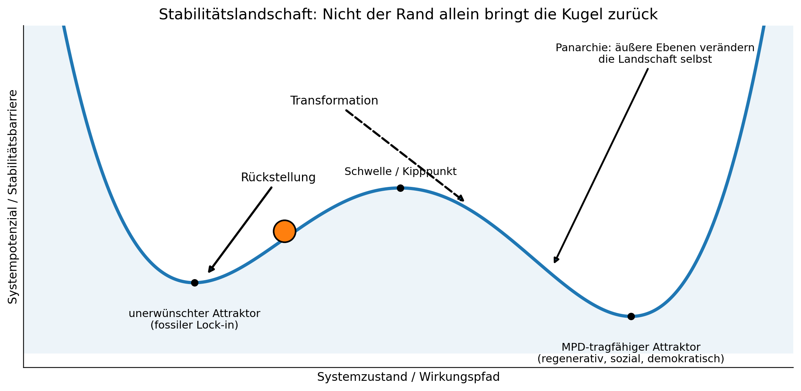
Abbildung 1: Stabilitätslandschaft als Erklärmodell. Die vertikale Achse ist bei sozialen Systemen keine buchstäbliche Energie, sondern eine Metapher für Stabilitätsbarrieren und Veränderungsaufwand.

2.1 Die Rückstellkraft
In der Physik kann man die Landschaft durch eine Funktion U(x) beschreiben. Die Steigung sagt der Kugel, wohin sie rollt. Die Rückstellkraft zeigt immer in Richtung des tieferen Potenzials:

Formel 1: Rückstellkraft in einer eindimensionalen Potenziallandschaft.
Ist die Kurve rechts vom Tiefpunkt ansteigend, wirkt die Kraft nach links. Ist sie links ansteigend, wirkt sie nach rechts. Am Tiefpunkt ist die Steigung null. Dort liegt der Attraktor.

2.2 Warum Rückstellung allein noch nicht genügt
Ohne Reibung würde die Kugel nach der Rückkehr einfach auf der anderen Seite wieder hochrollen. Sie würde hin und her schwingen. Deshalb braucht ein reales System zusätzlich Dämpfung:

Formel 2: Bewegung mit Trägheit m, Dämpfung c, Rückstellwirkung U′(x) und äußerer Störung d(t).
Die vier Teile kann man wie eine kleine Geschichte lesen: m ist die Trägheit. c bremst das Überschwingen. U′(x) führt zurück. d(t) ist der Stoß von außen.
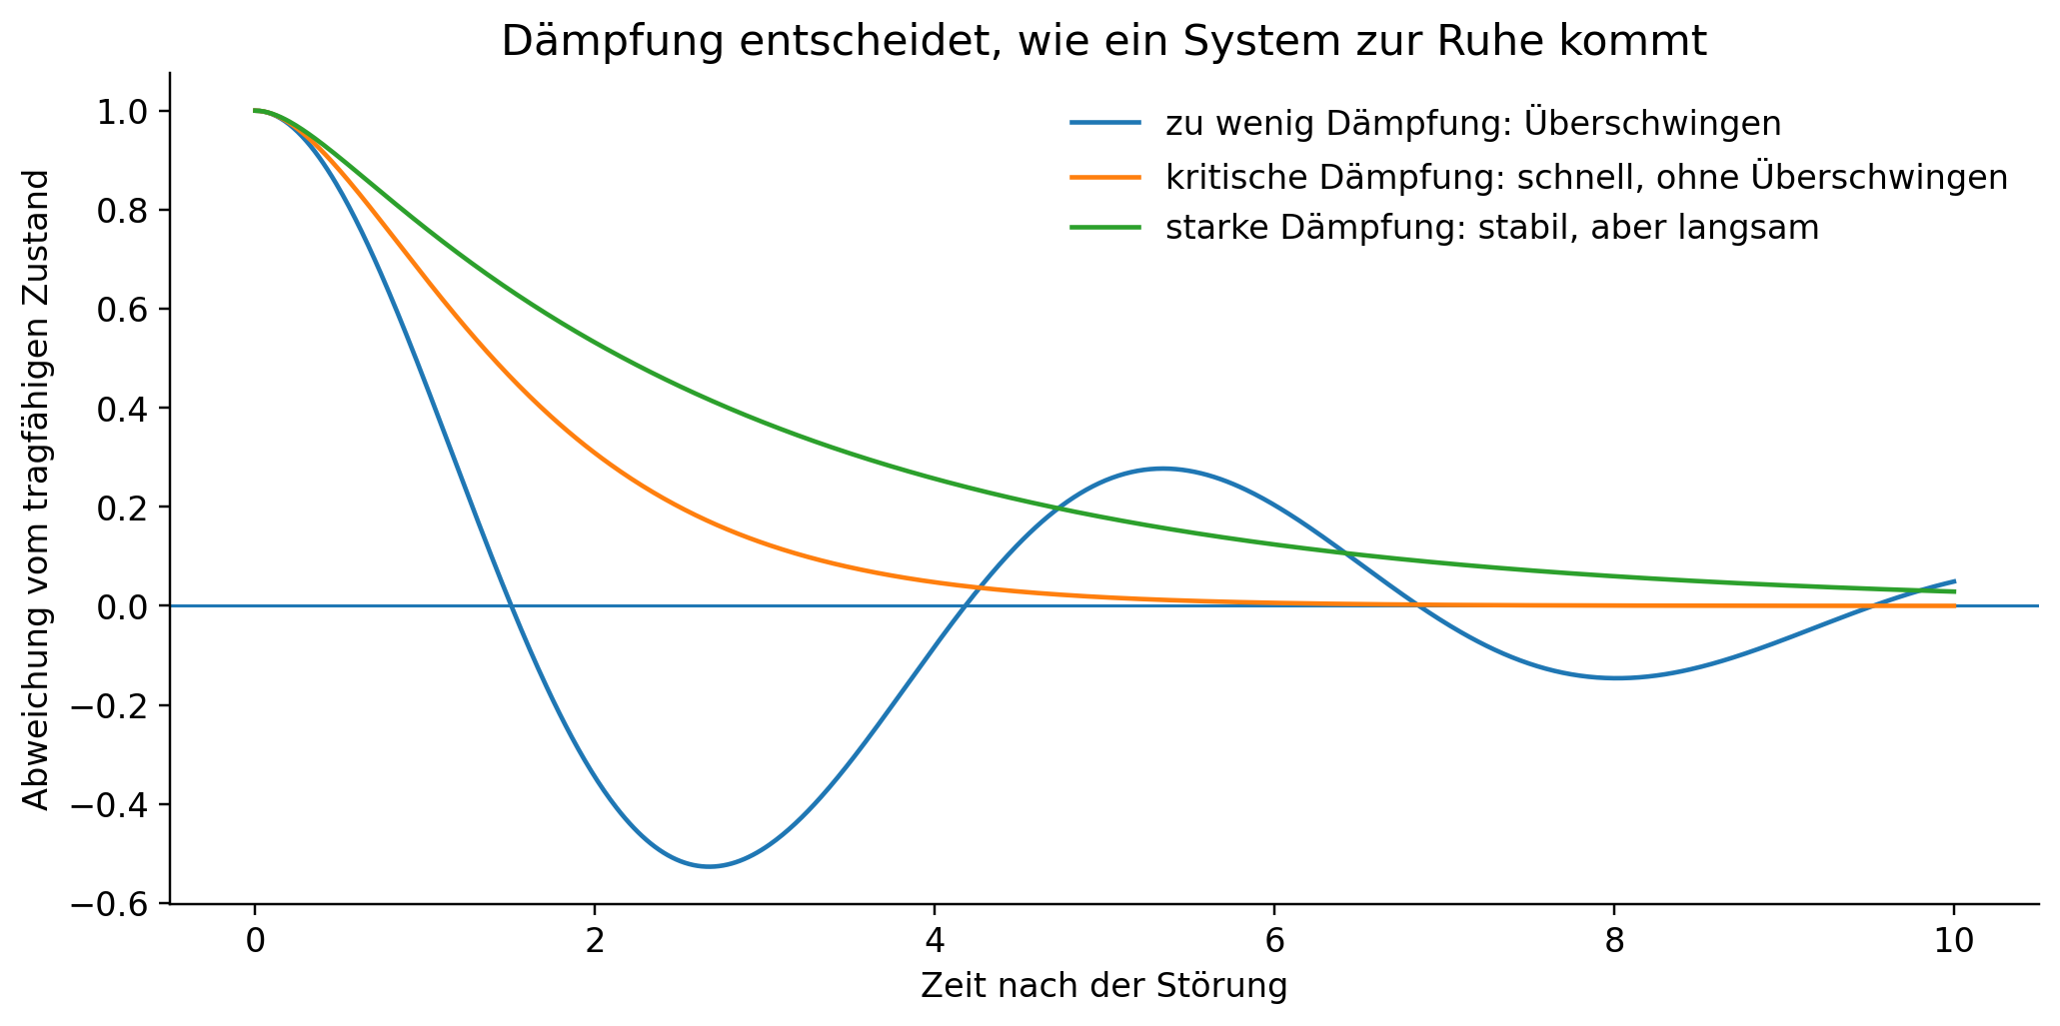
Abbildung 2: Zu wenig Dämpfung erzeugt Überschwingen. Sehr starke Dämpfung verhindert es, kann das System aber langsam machen.
Wichtige Korrektur zum Kugelmaterial
Stahlkugel oder aufblasbarer Ball erklären vor allem Masse, Verformung, Reibung und Trägheit des bewegten Objekts. Walker meint mit Resistance hauptsächlich die Schwierigkeit, den Systemzustand innerhalb der Landschaft zu verändern beziehungsweise die Barriere zu überwinden. Für den sauberen Vergleich bleibt die Kugel deshalb gleich – verändert wird die Mulde.

3. Die acht Resilienzeigenschaften – mit Klima-Beispiel
Als durchgehendes Beispiel dient hier nicht nur das physikalische Klima, sondern das gekoppelte Klima–Energie–Gesellschafts-System. Denn Nachhaltigkeit betrifft nicht allein Temperatur. Sie betrifft auch Gesundheit, Versorgung, soziale Sicherheit und demokratische Korrekturfähigkeit.
Eigenschaft | Im Kugelmodell | Am Klima-Beispiel | Leitfrage
Latitude | Breite des Attraktionsraums bis zur Schwelle. | Wie groß der noch tragfähige Spielraum ist, bevor Klima-, Ökosystem- oder Gesellschaftsfunktionen kippen. | Wie viel Veränderung ist noch verkraftbar?
Resistance | Tiefe, Steilheit und Barriere: wie schwer die Kugel zu verschieben oder über den Gipfel zu bringen ist. | Natürliche Puffer können Klimaänderung bremsen; zugleich kann fossile Infrastruktur den schädlichen Status quo gegen Veränderung stabilisieren. | Wie schwer ist Zustands- oder Regimewechsel?
Precariousness | Aktuelle Position der Kugel relativ zur Schwelle. | Wie nah Klima, Ökosysteme, Versorgung oder gesellschaftliche Akzeptanz bereits an kritischen Grenzen liegen. | Wie viel Sicherheitsabstand bleibt?
Panarchy | Andere Ebenen bewegen die Kugel oder verformen Mulde und Schwelle. | Globale Emissionen wirken lokal; lokale Landnutzung wirkt regional; Politik, Finanzmärkte und Technologie verändern die Landschaft. | Welche anderen Ebenen verändern unsere Lage?
Rückstellfähigkeit | Steigung und Rückkopplungen führen nach Wegfall des Stoßes zurück. | Stabilisierende Klimarückkopplungen, Regeneration von Ökosystemen, Wiederaufbau und institutionelle Korrektur. | Was geschieht, wenn der Stoß endet?
Dämpfungsfähigkeit | Reibung begrenzt Schwingung und bringt die Kugel zur Ruhe. | Ozeane, Böden, Moore, Speicher, Hitzeschutz, Sozial- und Notfallsysteme puffern Spitzen und verhindern Kaskaden. | Wie vermeiden wir Überschwingen und Kettenreaktionen?
Anpassungsfähigkeit | Lage, Regeln oder Landschaft werden aktiv verändert, ohne das Grundsystem vollständig zu ersetzen. | Hitzepläne, Küstenschutz, klimaangepasste Landwirtschaft, Netze, Bauweisen, Versicherungs- und Gesundheitsvorsorge. | Wie senken wir Verwundbarkeit im bestehenden System?
Transformationsfähigkeit | Eine neue Mulde wird geschaffen oder der Übergang in einen anderen Attraktor ermöglicht. | Ausstieg aus fossilen Pfaden, erneuerbare Energie, Kreislaufwirtschaft, neue Infrastrukturen, Regeln und soziale Sicherung. | Wann muss das System grundsätzlich anders werden?

3.1 Latitude – der verfügbare Spielraum
Latitude ist nicht einfach die Höhe des Randes. Sie beschreibt, wie weit der Systemzustand innerhalb seines Attraktionsraums verändert werden kann, bevor eine Schwelle überschritten wird. Im Kugelbild ist das vor allem die Breite des Beckens bis zum Rand.
Beim Klima heißt das: Wie weit können Temperatur, Niederschläge, Eisbedeckung, Böden, Wälder oder Meeresströmungen verändert werden, bevor ein Prozess qualitativ kippt? Es gibt dabei nicht den einen einzigen globalen Rand. Das Klimasystem besitzt viele gekoppelte Schwellen mit unterschiedlichen Unsicherheiten.

Formel 3: Mögliche Operationalisierung. L ist der Abstand vom Attraktor zur Grenze; Pr nähert sich 1, je näher der aktuelle Zustand an die Schwelle rückt.
Die Normalisierung von Precariousness in Formel 3 ist eine anschauliche WÖk-Operationalisierung, keine Originalformel von Walker et al.

3.2 Resistance – wie schwer sich ein Zustand verändern lässt
Resistance hat zwei Lesarten. Bei kleinen Auslenkungen zeigt die Krümmung am Tiefpunkt, wie stark die Landschaft gegen Verschiebung wirkt. Für einen vollständigen Regimewechsel ist die Höhe der Barriere entscheidend.

Formel 4: Lokale Steifigkeit k und Energie- beziehungsweise Stabilitätsbarriere ΔU.
Im Klimasystem können stabilisierende Rückkopplungen Resistance gegen Veränderung erzeugen. Im sozioökonomischen System kann aber auch der fossile Lock-in sehr hohe Resistance besitzen: Kraftwerke, Netze, Kapitalbindungen, Routinen, Subventionen und Machtinteressen ziehen das System nach Veränderungsversuchen wieder in den alten Pfad. Hohe Resistance ist also nicht automatisch gut.

3.3 Precariousness – die aktuelle Nähe zum Rand
Zwei identische Becken können sehr unterschiedlich gefährlich sein. In einem liegt die Kugel tief in der Mitte. Im anderen steht sie bereits kurz vor dem Rand. Precariousness beschreibt genau diese aktuelle Lage.
Für Klima und Gesellschaft heißt das: Ein Wald kann theoretisch belastbar sein, aber nach mehreren Dürrejahren bereits nahe am Übergang liegen. Ein Gesundheitssystem kann formal funktionieren, aber ohne Personalreserve. Eine Demokratie kann Wahlen durchführen, aber bei sinkendem Vertrauen und wachsender Desinformation gefährlich nahe an einer Schwelle stehen. Funktionsfähigkeit heute ist deshalb noch kein Beweis für Nachhaltigkeit.

3.4 Panarchy – das Becken steht nicht allein
Panarchy ist das vielleicht sperrigste Wort, aber die Idee ist einfach: Das kleine Becken steht in einem größeren Becken. Und dieses wieder in einem noch größeren. Was auf einer Ebene passiert, verändert die anderen.
- Globale Treibhausgase verändern lokale Hitze- und Niederschlagsrisiken.
- Lokale Entwaldung verändert Wasserhaushalt, Boden und regionale Temperaturen.
- EU-Regeln, Zinsen, Versicherungen und Weltmarktpreise verändern kommunale oder unternehmerische Handlungsmöglichkeiten.
- Soziale Unsicherheit kann demokratische Akzeptanz für Klimaschutz schwächen; schwache Demokratie kann wiederum Klimaschutz blockieren.
Panarchy erklärt deshalb, warum Nachhaltigkeit nicht durch Einzeloptimierung entsteht. Wer Stabilität im eigenen Unternehmen erzeugt, indem er Schäden in die Lieferkette oder in kommende Generationen verschiebt, hat das Becken nur verlagert.

3.5 Rückstellfähigkeit – wohin das System nach dem Stoß läuft
Rückstellfähigkeit beantwortet eine andere Frage als Resistance: Was passiert, wenn die äußere Kraft wegfällt? Rollt die Kugel zurück, bleibt sie liegen oder läuft sie weiter weg?
Beim Klima gibt es stabilisierende Rückkopplungen. Eine wärmere Erde strahlt beispielsweise mehr Energie in den Weltraum ab. Intakte Wälder, Böden und Ozeane können Kohlenstoff aufnehmen. Solche Mechanismen sind aber begrenzt, können geschwächt werden und führen nicht automatisch zum alten Zustand zurück, solange der menschliche Antrieb bestehen bleibt.
Der entscheidende Klima-Satz
Bleibt die Treibhausgaswirkung bestehen, kehrt das Klimasystem nicht zum alten Gleichgewicht zurück. Die Rückstellmechanismen suchen dann ein neues Gleichgewicht unter veränderten Bedingungen.

3.6 Dämpfungsfähigkeit – wie stark das System überschwingt
Dämpfung ist nicht dasselbe wie Rückstellung. Rückstellung gibt die Richtung vor. Dämpfung bestimmt, ob das System ruhig zurückkehrt oder zwischen Überreaktionen pendelt.
Beim Klima wirkt die große Wärmekapazität der Ozeane wie Trägheit und Dämpfung: Sie nimmt Wärme auf und verzögert die volle Temperaturreaktion. Moore, Auen, Böden und Stadtgrün puffern Wasser- und Hitzespitzen. Im gesellschaftlichen Teil des Systems übernehmen Speicher, Reserven, Sozialschutz, Gesundheitskapazitäten, Versicherungen und verlässliche Institutionen eine ähnliche Funktion.
Puffer sind nicht immer nur positiv. Verzögerung kann ein Problem auch unsichtbar machen. Ozeane dämpfen die kurzfristige Erwärmung, speichern dabei aber zusätzliche Wärme. Gute Dämpfung senkt Spitzen, ohne Warnsignale zu verdecken.

3.7 Anpassungsfähigkeit – das System verändert sich innerhalb des tragfähigen Raums
Anpassung heißt: Die Kugel muss nicht mehr an exakt derselben Stelle liegen. Das System verändert Regeln, Infrastruktur oder Verhalten, bleibt aber in einem tragfähigen Zustandsraum.
- Städte richten Hitzeaktionspläne ein, entsiegeln Flächen und schaffen Schatten.
- Landwirtschaft verändert Sorten, Bewässerung und Bodenschutz.
- Stromnetze werden flexibler; Speicher und Lastmanagement gleichen Schwankungen aus.
- Gesundheits-, Versicherungs- und Katastrophenschutzsysteme lernen aus neuen Risikomustern.
Anpassung ist notwendig, ersetzt aber keine Emissionsminderung. Wer nur lernt, mit immer größeren Schäden zu leben, verschiebt den Rand nicht in die richtige Richtung.

3.8 Transformationsfähigkeit – wenn die alte Mulde selbst das Problem ist
Manchmal ist Zurückrollen falsch. Wenn die alte Mulde ein fossiler Lock-in ist, wäre „bounce back“ nur die Wiederherstellung des Problems. Dann muss das System eine neue Mulde schaffen.
- Energieversorgung wird von fossiler Verbrennung auf erneuerbare Erzeugung, Speicher, Netze und flexible Nachfrage umgebaut.
- Städte werden nicht nur gegen Hitze gekühlt, sondern flächen-, mobilitäts- und baulich neu organisiert.
- Preise, Steuern, Kapitalzugang und Beschaffung werden so verändert, dass schädliche Attraktoren an Tiefe verlieren.
- Soziale Sicherung und Beteiligung verhindern, dass Transformation Mensch oder Demokratie destabilisiert.
Transformationsfähigkeit bedeutet deshalb nicht, jede Krise als Chance romantisch zu verklären. Sie bedeutet, rechtzeitig eine neue tragfähige Struktur aufzubauen, bevor die alte Struktur unkontrolliert kollabiert.

4. Das Klima-Beispiel mit einer einfachen Formel
Eine vollständige Klimasimulation ist riesig. Für die Grundidee reicht aber ein sehr einfaches Energiebilanzmodell. Es zeigt genau, warum Rückstellkraft allein nicht genügt.

Formel 5: Stark vereinfachtes Klimamodell mit Wärmekapazität C, Antrieb F(t) und stabilisierender Rückkopplung λT.
C beschreibt, wie viel Wärme das System aufnehmen kann, bevor sich die Temperatur stark ändert. Große Ozeane bedeuten große Trägheit. F(t) ist der zusätzliche Antrieb, zum Beispiel durch Treibhausgase. λT steht für stabilisierende Rückkopplungen, vor allem die stärkere Abstrahlung eines wärmeren Planeten.
Im Gleichgewicht gilt dT/dt = 0. Dann ergibt sich vereinfacht T* = F/λ. Das ist der entscheidende Punkt: Wenn F dauerhaft größer wird, verschiebt sich auch das Gleichgewicht. Die Kugel kehrt nicht in die alte Muldenmitte zurück. Die Mulde selbst wurde verändert.
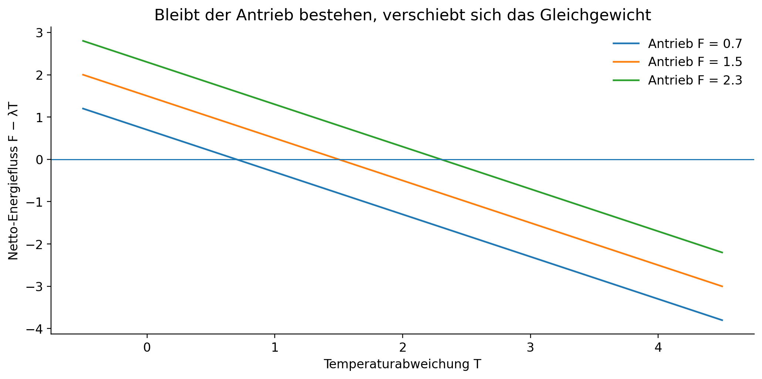
Abbildung 3: Bei höherem dauerhaften Antrieb liegt der Nullpunkt des Netto-Energieflusses bei einer höheren Temperatur.

4.1 Wenn Rückkopplungen nichtlinear werden
Das echte Klimasystem ist nicht linear. Eisflächen, Wälder, Permafrost, Wolken, Ozeane und Wasserkreisläufe können Rückkopplungen erzeugen, die sich je nach Zustand verändern. Das lässt sich in einem Lernmodell durch einen zusätzlichen Term ausdrücken:

Formel 6: φ(T) bündelt nichtlineare verstärkende oder abschwächende Rückkopplungen.
Wird φ(T) in einem Bereich stark positiv, kann eine kleine zusätzliche Erwärmung weitere Erwärmung wahrscheinlicher machen. Steffen und Kolleg:innen diskutierten 2018 das Risiko, dass sich selbstverstärkende Rückkopplungen zu einer „Hothouse Earth“-Trajektorie verbinden könnten. Das ist keine exakte Vorhersage einer einzelnen globalen Klippe, sondern ein Warnmodell für gekoppelte Schwellen. [6]

4.2 Das vollständige Klima–MPD-Bild
1. Störung: Treibhausgasemissionen, Entwaldung oder Extremereignisse verschieben den Zustand.
2. Rückstellung: Stabilisierende physikalische und ökologische Rückkopplungen wirken entgegen – aber nur innerhalb ihrer Grenzen.
3. Dämpfung: Ozeane, Ökosysteme, Speicher, Reserven und Institutionen begrenzen Spitzen oder verzögern Reaktionen.
4. Prekarität: Mit wachsender Belastung sinkt der Abstand zu ökologischen, sozialen und infrastrukturellen Schwellen.
5. Anpassung: Gesellschaft und Infrastruktur verringern Verwundbarkeit gegen unvermeidbare Veränderungen.
6. Transformation: Der fossile Attraktor wird verlassen; Energie, Mobilität, Gebäude, Landnutzung, Kapital und Regeln werden neu geordnet.
7. Demokratische Sicherung: Beteiligung, Verteilungsgerechtigkeit, Wahrheit und Rechtsstaat halten die Korrekturfähigkeit des Systems offen.

5. Die mathematische Herleitung der Nachhaltigkeitsdefinition
Die Wirkungsökonomie betrachtet nicht nur das Klimasystem. Ihr Bezugsraum ist das gekoppelte System Mensch–Planet–Demokratie. Sein Zustand kann vereinfacht als Vektor geschrieben werden:

Formel 7: M steht für menschliche und soziale Zustände, P für planetare Zustände, D für demokratische und institutionelle Zustände.
Ein tragfähiger Zustandsraum besteht nur dort, wo jede dieser Dimensionen ihre Mindestbedingung erfüllt:

Formel 8: Der MPD-Zustandsraum mit nicht unterschreitbaren Mindestbedingungen.
Das ist die mathematische Form der Nichtkompensation. Eine stabile Wirtschaft kann zerstörte Lebensgrundlagen nicht ersetzen. Eine gute Klimabilanz kann keine abgeschafften Grundrechte kompensieren. Ein starkes Sozialsystem kann einen irreversiblen ökologischen Kollaps nicht aufrechnen.

Formel 9: WÖk-Engpasslogik. Alle drei Resilienzdimensionen müssen ihre Mindestschwelle erreichen.

5.1 Wann ist das System nachhaltig?
Ein System ist in dieser Logik nachhaltig, wenn vier Bedingungen gleichzeitig erfüllt sind:
- Tragfähigkeit: Der Zustand bleibt innerhalb des MPD-Zustandsraums und überschreitet keine nichtkompensierbare Grenze.
- Resilienz: Zulässige Störungen können aufgenommen werden, ohne dass tragende Funktionen dauerhaft verloren gehen.
- Lernfähigkeit: Rückkopplung verändert Regeln, Infrastruktur und Verhalten, bevor Verwundbarkeit zum Bruch wird.
- Transformationsfähigkeit: Ist der bestehende Attraktor selbst schädlich, kann das System einen neuen tragfähigen Attraktor aufbauen.
Nachhaltigkeit ist deshalb nicht bloße Dauer. Sie ist dauerhaft gesicherte Wirkungsresilienz innerhalb eines normativ bestimmten und nicht beliebig kompensierbaren Zustandsraums.

6. Die führenden Definitionen für Glossar, Journal und Buch

6.1 Nachhaltigkeit – Kurzdefinition
Nachhaltigkeit
Nachhaltigkeit ist die langfristig gesicherte Wirkungsresilienz des gekoppelten Systems Mensch–Planet–Demokratie.

6.2 Nachhaltigkeit – ausführliche Definition
Nachhaltigkeit bezeichnet die dauerhaft gesicherte Fähigkeit des gekoppelten Systems Mensch–Planet–Demokratie, innerhalb tragfähiger und nicht beliebig kompensierbarer Grenzen funktions-, regenerations-, lern- und transformationsfähig zu bleiben. Das System kann Störungen aufnehmen, lebensnotwendige und demokratische Grundfunktionen durch stabilisierende, dämpfende, korrektive und regenerative Rückkopplungen erhalten oder wiederherstellen, ausreichenden Abstand zu kritischen Schwellen bewahren, Einflüsse anderer Systemebenen verarbeiten und schädliche Attraktoren verlassen – ohne Belastungen auf andere Menschen, Regionen, Ökosysteme, Arten oder kommende Generationen zu verlagern.

6.3 Resilienz – allgemeine Definition
Resilienz ist die Fähigkeit eines Systems, Störungen aufzunehmen, auf sie zu reagieren oder sich neu zu organisieren, dabei wesentliche Funktionen, Identität und Struktur zu erhalten oder wiederherzustellen und zugleich die Fähigkeit zu Anpassung, Lernen und Transformation zu bewahren. Resilienz ist zunächst beschreibend: Auch ein unerwünschter Zustand kann resilient sein.

6.4 Wirkungsresilienz – WÖk-Definition
Wirkungsresilienz bezeichnet die lernfähige Stabilität des gekoppelten Systems Mensch–Planet–Demokratie. Sie zeigt sich darin, dass das System negative Wirkungen früh erkennt und begrenzt, tragfähige Zustände erhält oder wiederherstellt, Rückstell- und Dämpfungsmechanismen besitzt, aus Störungen lernt, Verwundbarkeit verringert und sich dort transformiert, wo die Rückkehr in den alten Zustand nur alte Schäden reproduzieren würde.

6.5 Systemresilienz – WÖk-Definition
Systemresilienz ist die Fähigkeit eines abgegrenzten Systems, seine tragenden Funktionen unter Belastung zu sichern, wiederherzustellen oder angepasst fortzuführen. Der Begriff ist ohne Systemgrenze und Referenzrahmen unvollständig. In der Wirkungsökonomie ist die relevante Systemgrenze das gekoppelte System Mensch–Planet–Demokratie.

6.6 Einfache Erklärung für die Website
Einfach gesagt: Ein nachhaltiges System funktioniert nicht nur morgen noch. Es kann auch mit Störungen umgehen, seine Lebensgrundlagen reparieren, aus Fehlern lernen und sich verändern, bevor es kippt – ohne die Rechnung an andere oder an die Zukunft weiterzugeben.

7. Glossarbausteine für die acht Begriffe
Latitude: Der Veränderungsspielraum eines Systems bis zu einer kritischen Schwelle. Im Kugelmodell ist es die Breite des Attraktionsraums; in der Nachhaltigkeit der verfügbare Abstand zu ökologischen, sozialen oder demokratischen Grenzen.
Resistance: Die Schwierigkeit, einen Systemzustand zu verändern oder eine Schwelle zu überwinden. Resistance kann erwünschte Zustände schützen, aber auch schädliche Lock-ins stabilisieren.
Precariousness: Die aktuelle Nähe eines Systems zu einer Schwelle. Hohe Precariousness bedeutet: Das System funktioniert vielleicht noch, besitzt aber nur noch geringe Sicherheitsreserven.
Panarchy: Die Abhängigkeit eines Systems von Dynamiken anderer räumlicher, zeitlicher oder institutioneller Ebenen. Lokale Resilienz kann durch globale Klima-, Markt-, Politik- oder Informationsprozesse gestärkt oder geschwächt werden.
Rückstellfähigkeit: Die Fähigkeit stabilisierender und regenerativer Rückkopplungen, einen ausgelenkten Systemzustand nach Wegfall der Störung wieder in einen tragfähigen Bereich zu führen.
Dämpfungsfähigkeit: Die Fähigkeit von Puffern, Reserven und Institutionen, Ausschläge, Überschwingen und Kaskaden zu begrenzen, sodass das System nach einer Störung nicht in neue Instabilität gerät.
Anpassungsfähigkeit: Die Fähigkeit, Regeln, Verhalten, Infrastruktur und Rückkopplungen zu verändern, um innerhalb eines tragfähigen Zustandsraums mit neuen Bedingungen umzugehen.
Transformationsfähigkeit: Die Fähigkeit, einen grundsätzlich neuen Systemzustand oder Attraktionsraum aufzubauen, wenn die bestehende Struktur selbst nicht mehr tragfähig ist.

8. Acht Missverständnisse, die diese Definition verhindert
„Was lange hält, ist nachhaltig.“ Nein. Langlebigkeit kann auch die Dauer eines schädlichen Lock-ins bedeuten.
„Resilient heißt gut.“ Nein. Auch ein autoritäres Regime oder ein fossiles System kann sich selbst stabilisieren.
„Stabilität ist Resilienz.“ Nein. Ein starres System kann ruhig aussehen und trotzdem beim ersten großen Stoß brechen.
„Resistance ist Rückstellkraft.“ Nicht vollständig. Resistance beschreibt Veränderungswiderstand; Rückstellfähigkeit beschreibt die Dynamik nach Wegfall des Stoßes.
„Latitude ist die Randhöhe.“ Nicht primär. Latitude ist der verfügbare Zustandsraum bis zur Schwelle; die Barrierehöhe gehört stärker zur Resistance.
„Anpassung genügt.“ Nein. Anpassung kann Schäden begrenzen, aber sie ersetzt weder Ursachenminderung noch Transformation.
„Bounce back ist immer das Ziel.“ Nein. Ist der alte Attraktor schädlich, wäre Rückkehr eine Wiederherstellung des Problems.
„Das Klima hat einen einzigen Kipppunkt.“ Nein. Es gibt mehrere gekoppelte Schwellen, Risikobereiche und Unsicherheiten; die Landschaft ist multidimensional.

Quellen und wissenschaftlicher Anschluss
[1] Holling, C. S. (1973): Resilience and Stability of Ecological Systems. Annual Review of Ecology and Systematics 4, 1–23. DOI: 10.1146/annurev.es.04.110173.000245.
[2] Carpenter, S. R.; Walker, B.; Anderies, J. M.; Abel, N. (2001): From Metaphor to Measurement: Resilience of What to What? Ecosystems 4(8), 765–781. DOI: 10.1007/s10021-001-0045-9.
[3] Walker, B.; Holling, C. S.; Carpenter, S. R.; Kinzig, A. (2004): Resilience, Adaptability and Transformability in Social–ecological Systems. Ecology and Society 9(2): 5. DOI: 10.5751/ES-00650-090205.
[4] Folke, C. (2006): Resilience: The emergence of a perspective for social–ecological systems analyses. Global Environmental Change 16(3), 253–267. DOI: 10.1016/j.gloenvcha.2006.04.002.
[5] IPCC (2022): Climate Change 2022: Impacts, Adaptation and Vulnerability. Working Group II, Chapter 1 und Annex II (Glossary). DOI: 10.1017/9781009325844.029. Resilienz als Fähigkeit verknüpfter sozialer, wirtschaftlicher und ökologischer Systeme, Störungen zu bewältigen, sich zu reorganisieren und Anpassung, Lernen und Transformation zu erhalten.
[6] Steffen, W. et al. (2018): Trajectories of the Earth System in the Anthropocene. Proceedings of the National Academy of Sciences 115(33), 8252–8259. DOI: 10.1073/pnas.1810141115.
[7] IPCC (2023): AR6 Synthesis Report. Climate-resilient development verbindet Emissionsminderung, Anpassung und nachhaltige Entwicklung.
Direkte Online-Quellen: Walker et al. 2004 · IPCC AR6 WGII Glossar · IPCC Kapitel 1 · Steffen et al. 2018
Redaktionelle Leitentscheidung
Für Website, Glossar, Journal und Buch sollte künftig die Kurzformel „Nachhaltigkeit ist die langfristig gesicherte Wirkungsresilienz des gekoppelten Systems Mensch–Planet–Demokratie“ führen. Die alte Formulierung „Ein System funktioniert auch morgen noch“ bleibt als Einstieg erhalten, darf aber nicht mehr allein als Definition stehen.

